庐阳教育督导简报
（第一期）
庐阳区人民政府教育督导委员会办公室 2016年1月30日

庐阳区2015年度教育督导工作总结暨专职督学
述职报告会
新年伊始，庐阳区人民政府教育督导委员会办公室组织召开了全区专、兼职督学例会，教体局郑家凯副局长参加会议。
本次大会的主要议程是庐阳区2015年度教育督导工作总结、专职督学2015年度工作述职和下一步督导工作布置。
第一个议程是全区教育督导工作总结。2015年是庐阳教育督导的盛世之年。一是扎实开展常态的教育督导工作。全区6个督学责任区18位专、兼职督学下校开展教育督导活动达1800余次，专项督导百余次，形成经常性督导月报告、专项督导报告和学期督导报告70余篇，并汇编成册。二是督学培训制度化。制定了《庐阳区督学培训大纲》，编印了《庐阳区教育督导培训教材》。三是积极探索教育督导工作机制，努力创建具有庐阳特色的教育督导模式，全面实施了《庐阳区中小学校责任督学挂牌督导创新方案》；与教体局各科室联动开展教育督导工作；根据学校自身发展需要创建了“约请式”督导机制，让学校借力教育督导，助推学校发展。四是坚持“三个一”督学例会。每周一次专职督学例会，每月一次专、兼职督学例会，每年一次教育督导年会。五是积极创建“全国中小学校责任督学挂牌督导创新县（市、区）”，并顺利通过市、省级评估。六是创建了庐阳区教育督导网站，适时动态呈现庐阳教育督导工作……
第二个议程是专职督学述职。每位专职督学就一年来的教育督导工作进行了陈述，同时畅谈了自己的督学感想，剖析了在督导工作中的不足。其述职客观真实，得到了与会者的一致认可。其共性是工作热情高，责任心强，集体荣誉感强。这也是庐阳教育督导第二次组织的专职督学述职。
第三个议程是布置学期结束前的督导工作。一是在学校放假前，开展一次校园安全专项督导。二是中学片的督学要积极参与七、八、九年级的学期末测试后的质量分析会，深入了解每所学校的教学质量和问题所在。
最后，郑家凯局长为2015年度优秀督学颁发了证书，对督学们一年来的工作和努力给予了肯定，同时也提出了勤思、善学、务实的工作要求。
总之，庐阳督学们正在用自己的实际行动改变人们对教育督导工作的看法和评价。

安幼新年伊始迎接督导检查
2016年1月7日上午，合肥市安庆路幼儿园迎来了庐阳区专职督导吴玲、兼职督导褚维菁、王云一行对幼儿园日常工作的督导检查。
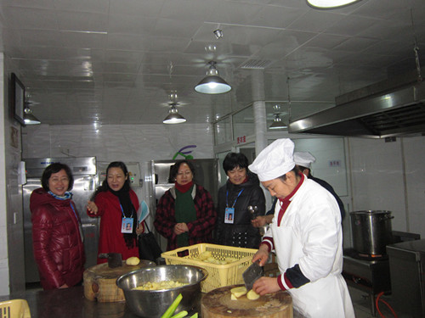
督学走进园长办公室，首先与分管教学的刘乐珍园长进行了亲切交谈，围绕幼儿园的临近结束工作安排及本次督导目的进行了短暂交流，而后随机来到大二班教室，认真听取了裴茹老师的音乐课《大海呀故乡》，并检查课程安排是否合理，背教是否一致。课后,三位督学对裴茹老师甜美的歌声、自然大方的教态、轻松和谐的教学氛围等给与了高度赞扬。随后，督学们又仔细查看了各班级室内外环境，重点检查了消防栓是否合格，食堂的留样食品是否规范，幼儿食谱安排是否科学等等。
三位督学通过“听、看、查、访、问”等方式，进行了较为全面的检查，并一一作了记录，如发现问题，及时与园方沟通反馈，并协助园方及时解决，从而有力的促进了幼儿园的各项工作的落实。(通讯员：曹正勤 审稿：罗园)

督学进校查安全 防患未然记心间
近日，庐阳区第二督学责任区专、兼职督学张进成、崔敏等来到了南小恒盛，进行校园安全工作专项督查。童乃梅校长、陈祥龙副校长和张伟副校长陪同两位督学巡视了校园，并进行了安全工作的汇报。
两位督学进入学校后，首先仔细查阅了学校的各项安全资料，对学校的值班工作、安全排查、安全演练和日常的路队护导等进行了详尽的了解，并且提出了中肯的建议。接着，两位督学从教学楼一楼开始，逐层进行安全检查，认真查看了校园里的水、电、体育设施和消防设施等，尤其是对二楼以上的教室走廊护栏加固与维修进行了重点查看。期间，两位督学还进到了部分班级，对班级里的安全排查工作甚是满意。最后，童乃梅校长就学校安全工作做了专题汇报。总之，两位督学对学校的安全工作给予了充分的肯定。
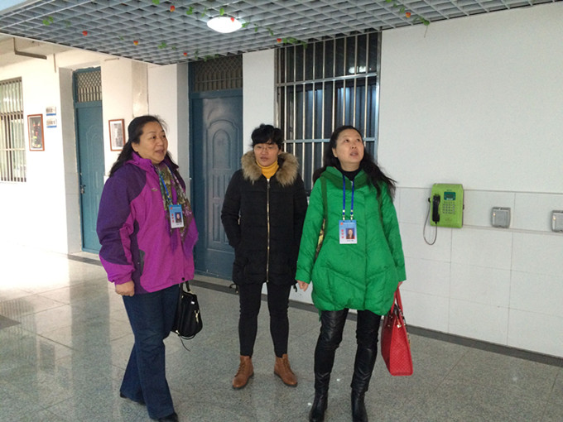
此次安全工作专项检查，是对学校日常安全排查工作的有效指导和推进，也是为学校在今后进一步抓好安全工作打下坚实基础，从而把安全工作落到实处。 （撰稿：姚佳 摄影：陈祥龙 审稿：张伟）

专、兼职督学到淮三小开展安全专项督导
2016年元月21日，庐阳区专、兼职督学李红书记和盛磊副校长、吴克虎副校长三人一起来到淮三小开展寒假前安全工作专项督导。
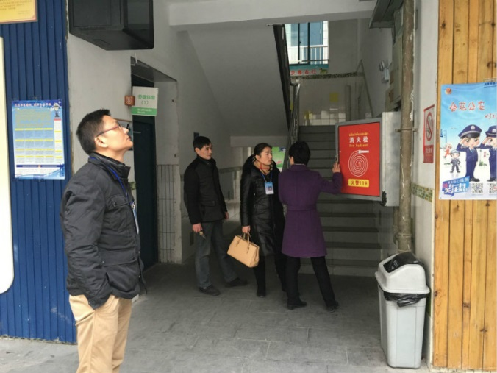
三位督学来到校园，首先跟吴蓉校长和张宁副校长就本学期学校的安全管理工作进行了细致的交流，重点查看了本学期对学生开展的安全主题教育活动。随后三位督学在吴校长、张校长的陪同下，认真查看了各功能室的安全设施，查阅了本学期对学生开展的安全主题教育活动记录。
最后三位督学与两位校级领导进行了反馈，在寒假来临前，希望学校还要将安全工作放在首位，并通过有效的措施，切实提高家长和学生的安全防范意识。

逍遥津小学迎接安全工作专项督查
2016年元月14日下午，庐阳区专、兼职督学李红书记和杨俊副校长一起来到逍遥津小学开展寒假前安全工作专项督导。
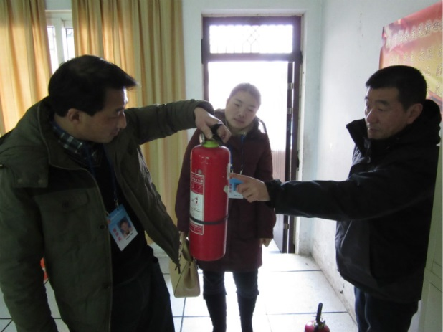
两位督学来到校园，首先跟学校分管安全工作的胡主任就学校的安全管理工作进行了细致的交流，查看了学校安全管理相关电子资料，还重点查看了本学期对学生开展的安全教育工作，并让胡主任填写了《庐阳区责任督学挂牌督导安全工作专项检查自查表》；随后两位督学在胡主任的陪同下查看了校园环境，两位督学仔细查看了走廊上的消防器材更换的日期，又走进功能室一一查看，每个功能室都有专人负责，管理到位。
最后两位督学将检查结果对学校进行了反馈，希望学校继续强化安全工作职责，加大对安全工作的管理，提高师生的安全意识，确保平安每一天。在寒假来临前，希望学校还要将安全工作放在首位，切实提高家长和学生的安全防范意识，让师生共同度过愉快安全的假期。

“专项安全督导”进南国
1月11日上午，第四督学责任区专、兼职督学潘燕书记、刘劲松副校长、王琤副校长一行莅临南国花园小学督查校园安全工作。
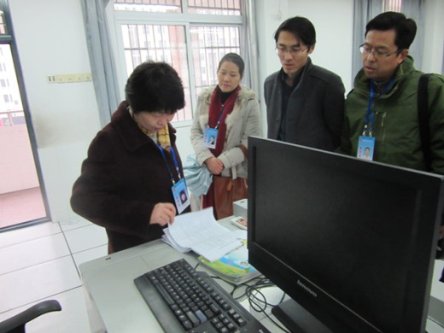
三位督学实地查看了该校校内消防设备设施、自动监控、门卫保安管理、安全管理制度等，同时还查看了各种安全记录，认真听取了娄平校长关于校园安全和学校安全工作开展情况的汇报。随后，三位督学在校长室向校方进行了反馈，提出了安全工作的相关建议。
通过安全工作专项督查，能进一步增强老师们的安全意识，时刻绷紧安全这根弦。南国在今后的安全工作中将会做得更好。

报：合肥市人民政府教育督导委员会办公室，庐阳区人民政府办公室
发：庐阳区人民政府教育督导委员会成员单位

